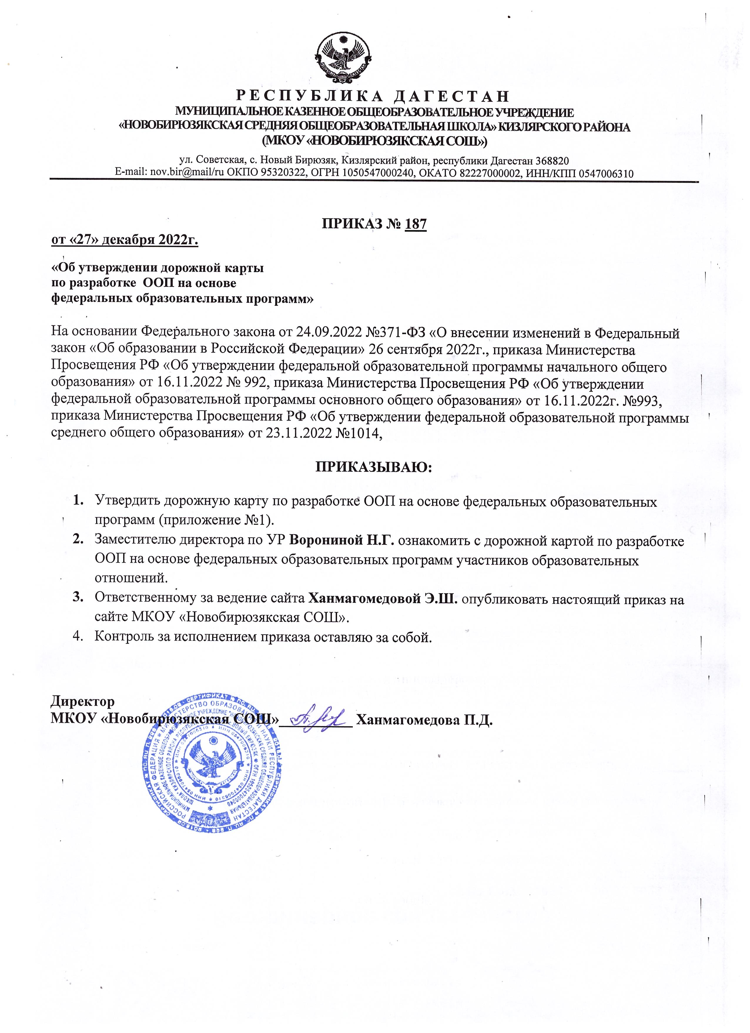

**ПРИЛОЖЕНИЕ №1**

**к приказу №187 от 27 декабря 2022г.**

**ДОРОЖНАЯ КАРТА**

**по разработке ООП**

**на основе федеральных образовательных программ**

**Пояснительная записка**

В соответствии с Федеральным законом от 24.09.2022 № 371-ФЗ «О внесении изменений в Федеральный закон "Об образовании в Российской Федерации" и статью 1Федерального закона "Об обязательных требованиях в Российской Федерации"» образовательные организации должны разрабатывать основные образовательные программы в соответствии с федеральными государственными образовательными стандартами и соответствующими федеральными основными общеобразовательными программами (ФООП). Содержание и планируемые результаты разработанных образовательными организациями образовательных программ должны быть не ниже соответствующих содержания и планируемых результатов федеральных основных общеобразовательных программ.

Образовательные организации должны привести ООП в соответствие с федеральными основными общеобразовательными программами до1сентября 2023года.

Федеральные образовательные программы Минпросвещения утвердило приказами от16.11.2022№992, от16.11.2022 №993 и от 23.11.2022 №1014.

Дорожная карта по разработке ООП на основе ФООП выполняет роль навигатора для реализации работы по приведению ООП, которые реализуются в МКОУ «Новобирюзякская СОШ» в соответствие с ФООП.

**Цель дорожной карты:** организация и координация деятельности по приведению ООПНОО, ООО и СОО в соответствие с ФООП НОО, ООО и СОО.

Дорожная карта рассчитана на период с 1 декабря 2022 года до 1 сентября 2023 года. В результате реализации дорожной карты к 1 сентября 2023 года образовательные программы всех уровней будут приведены в соответствие с ФООП.

Дорожная карта представляет собой систему мероприятий по следующим направлениям:

* организационно-управленческое обеспечение;
* нормативно-правовое обеспечение;
* мероприятия содержательного характера;
* кадровое обеспечение;
* методическое обеспечение;
* информационное обеспечение;
* финансовое обеспечение.

Дорожная карта содержит контрольные сроки исполнения мероприятий и ответственных. Также в дорожной карте определен перечень документов, которые будут разработаны в ходе реализации дорожной карты.

|  |  |  |  |  |
| --- | --- | --- | --- | --- |
| **№п/п** | **Мероприятие** | **Срок исполнения** | **Результат** | **Ответственный** |
| **1.Организационно-управленческое обеспечение** | | | | |
| 1.1 | Создание рабочей группы по приведению ООП в соответствие с ФООП | Декабрь  2022года | Приказ о создании рабочих групп по приведению ООП в соответствие с ФООП.  Рабочая группа по приведению ООП НОО, ООО, СОО в  Соответствие с ФООП | Директор школы  Ханмагомедова П.Д.  Заместитель директора по УР  Воронина Н.Г. |
| 1.2. | Организовать и провести педагогические советы, посвященные вопросам подготовки к непосредственному применению ФООП | Январь, май и август | Протоколы | Директор школы  Ханмагомедова П.Д.  Заместитель директора по УР  Воронина Н.Г. |
| 1.3. | Проведение родительских собраний с целью  Информирования родителей о ФООП и необходимости  Приведения ООП уровней образования в соответствие с ФООП | Февраль  2023года | Протокол родительскогособрания 1–4-х классов.  Протокол родительскогособрания 5–9-х классов. | Заместитель директора по УР  Воронина Н.Г. |
|  |  |  |  |  |
| 1.4. | Проведение | Май | Протокол | Заместитель директора по УР |
|  | Родительского собрания | 2023 года | родительского | Воронина Н.Г. |
|  | для будущих |  | Собрания для |  |
|  | первоклассников, |  | будущих |  |
|  | посвященного обучению |  | первоклассников, |  |
|  | по ФГОС НОО и |  | посвященного |  |
|  | ООП НОО, |  | обучению по ФГОС |  |
|  | соответствующей ФООП |  | НОО и ООП |  |
|  | НОО |  | НОО, |  |
|  |  |  | соответствующей |  |
|  |  |  | ФООПНОО |  |
| 1.5. | Проведение | Май | Протокол | Заместитель директора по УР |
|  | родительского собрания | 2023года | родительского | Воронина Н.Г. |
|  | для будущих |  | собрания для |  |
|  | пятиклассников, |  | будущих |  |
|  | посвященного обучению |  | пятиклассников, |  |
|  | по ФГОС ООО и |  | посвященного |  |
|  | ООП ООО, |  | обучению по ФГОС |  |
|  | соответствующей ФООП |  | ООО и ООП |  |

|  |  |  |  |  |
| --- | --- | --- | --- | --- |
|  | ООО |  | ООО,  соответствующейФООП ООО |  |
| 1.6. | Проведение родительского собрания  для будущих учеников 10-х классов, посвященного обучению по ФГОС СОО с изменениями 2022 года и ООП СОО,  соответствующей ФООП СОО | Май–июнь  2023года | Протокол родительского собрания для будущих учеников10-х классов, посвященного обучению по ФГОССОО с изменениями 2022 года и ООП СОО,  соответствующейФООП СОО | Заместитель директора по УР  Воронина Н.Г. |
| 1.7. | Анализ действующих ООП на предмет соответствия ФООП | Февраль  2023года | Аналитическая справка по каждой ООП уровня образования с выводами о соответствии требованиям ФООП и рекомендациям и по приведению в соответствие с ФООП | Руководители рабочих групп |
| 1.8. | Анализ перечня  учебников на предмет соответствия новому ФПУ, выявление  учебников, которые исключены из перечня и нуждаются в замене | Январь  2023года | Аналитическая справка заведующего библиотекой.  Перечень учебников,  исключенных из ФПУ и подлежащих замене с сентября2023года | Заместитель директора по УР  Воронина Н.Г. Заведующий библиотекой  Халимбекова И.З. |
| 1.9. | Перспективный перечень учебников, которые школе необходимо приобрести до сентября 2023 года для обеспечения реализации ООП в соответствии с ФООП и новым ФПУ | Февраль  2023года | Перечень учебников для использования в образовательном процессе при реализации ООП уровней образования в соответствии с ФООП на2023/24  учебный год | Заместитель директора по УР  Воронина Н.Г. Заведующий библиотекой  Халимбекова И.З. |
| 1.10. | Мониторинг образовательных  потребностей (запросов) обучающихся и родителей | Март 2023года | Аналитическая справка заместителя директора по УВР. | Заместитель директора по УР  Воронина Н.Г. |

|  |  |  |  |  |
| --- | --- | --- | --- | --- |
|  | (законных  представителей) для проектирования учебных планов НОО, ООО и СОО в части, формируемой участниками образовательных отношений, и планов внеурочной деятельности НОО, ООО и СОО |  | Аналитическая справка заместителя директора по ВР |  |
| **2.Нормативно-правовоеобеспечение** | | | | |
| 2.1. | Формирование банка данных нормативно-правовых документов федерального, регионального,  муниципального уровней, обеспечивающих  внедрение ФООП | Декабрь  2022года–сентябрь  2023года | Банк  данных нормативно-правовых документовфедерального,регионального,муниципальногоуровней,обеспечивающихвнедрениеФООП | Заместитель директора по УР  Воронина Н.Г.  Руководитель рабочей группы |
| 2.2. | Изучение документов федерального, регионального уровня, регламентирующих введение ФООП | В течение всего периода | Листы ознакомления с документами  федерального, регионального уровня, регламентирующимивведение ФООП | Заместитель директора по УР  Воронина Н.Г. Заместитель директора по ВР Курбанова П.А.  Руководитель рабочей группы |
| 2.3. | Внесение изменений в программу развития образовательной организации | До 1  сентября2023года | Приказ о внесении изменений в программу развития образовательной организации | Директор школы  Ханмагомедова П.Д.  Заместитель директора по УР  Воронина Н.Г. Заместитель директора по ВР Курбанова П.А. |
| 2.4. | Внесение изменений и дополнений в Устав образовательной организации(при необходимости) | До 1 сентября2023года | Устав образовательнойорганизации | Директор школы  Ханмагомедова П.Д. |

|  |  |  |  |  |
| --- | --- | --- | --- | --- |
| 2.5. | Разработка приказов, локальных актов, регламентирующих приведение ООП в соответствие с ФООП | Январь2023года | Приказы, локальные акты, регламентирующие приведение ООП в соответствие с ФООП | Директор школы  Ханмагомедова П.Д.  Заместитель директора по УР  Воронина Н.Г.  Заместитель директора по ВР Курбанова П.А. |
| 2.6. | Внесение изменений в локальные акты с учетом требований ФООП | Январь–август2023года | Положение о формах, периодичности, порядке текущего контроля успеваемости промежуточной аттестации обучающихся с учетом системы оценки достижения планируемых результатов в ФООП.  Положение о рабочей программе с учетом внедрения  Федеральных базовых рабочих программ | Директор школы  Ханмагомедова П.Д.  Заместитель директора по УР Воронина Н.Г. Заместитель директора по ВР Курбанова П.А. |
| 2.7. | Утверждение ООП, приведенных в соответствие с ФООП, на заседании  Педагогического совета | До 1сентября2023года | Протокол заседания педагогического совета.  Приказ об утверждении ООП, приведенных в соответствие с ФООП | Директор школы  Ханмагомедова П.Д.  Заместитель директора по УР  Воронина Н.Г. |
| **3.Мероприятиясодержательногохарактера** | | | | |
| 3.1. | Приведение в соответствие целевого раздела ООП НОО  ,ООО, СОО с ФООП   * анализ планируемыхрезультатов * анализ системы | Январь–март2023года | Целевой раздел ООПНОО в соответствии с ФООП НОО | Заместитель директора по УР  Воронина Н.Г.  Рабочая группа |

|  |  |  |  |  |
| --- | --- | --- | --- | --- |
|  | оценки  достижения планируемых результатов |  |  |  |
| 3.4. | Приведение в соответствие содержательного раздела ООП НОО, ООО, СОО с ФООП   * внесение в ООПНОО   федеральных  базовых рабочих программ по учебным  предметам  «Русский язык»,  «Литературное чтение»,  «Окружающий мир»;   * анализ программы   формирования УУД в ООП НОО и  приведение в соответствие с ФООП НОО   * внесение в ООП ООО   федеральных  базовых рабочих программ по учебным  предметам  «Русский язык»,  «Литература»,  «История»,  «Обществознание», «География» и «Основы  безопасности  жизнедеятельности»;   * анализ | Март2023года | Содержательный раздел ООП НОО в соответствии с ФООП. | Заместитель директора по УР  Воронина Н.Г. |

|  |  |  |  |  |
| --- | --- | --- | --- | --- |
|  | программы  формирования УУД в ООП ООО и  приведение в соответствие с ФООП ООО   * внесение в ООП СОО   федеральных  базовых рабочих программ по учебным  предметам  «Русский язык»,  «Литература»,  «История»,  «Обществознание», «География»и«Основы  безопасности  жизнедеятельности»;   * анализ программы развития УУД в ООП СОО и приведение в соответствие с ФООП СОО |  |  |  |
| 3.7. | Анализ рабочей программы воспитания в ООП НОО, ООО, СОО и  приведение в соответствие с федеральной рабочей программой воспитания ФООП | Март2023года | Рабочая  программа воспитания в ООПНОО, ООО, СОО в  соответствии с  федеральной рабочей программой воспитания ФООП | Заместитель директора по ВР Курбанова П.А.  Рабочая группа |
| 3.10 | Приведение в соответствие организационного раздела ООП НОО, ООО, СОО с ФООП:   * выбор варианта учебного плана | Апрель2023года | Организационныйраздел ООП НОО, ООО, СОО в соответствии с ФООП.  Учебный план на основе варианта | Заместитель директора по УР  Воронина Н.Г. Заместитель директора по ВР Курбанова П.А. |

|  |  |  |  |  |
| --- | --- | --- | --- | --- |
|  | ФООПНОО, ООО, СОО;   * формирование календарного учебного   графика с учетом ФООП;   * составление плана внеурочной   деятельности с учетом направлений внеурочной  деятельности и форм организации, указанных  в ФООПНОО, ООО, СОО;   * анализ плана воспитательной работы ООП НОО, ООО, СОО и приведение в соответствие с федеральным планом воспитательной работы в ФООП |  | учебного плана ФООП НОО, ООО, СОО.  Календарный учебный график с учетом ФООП НОО, ООО,СОО.  План внеурочной деятельности с  учетом направлений внеурочной  деятельности и форм организации, указанных в ФООПНОО, ООО, СОО.  Календарный план воспитательной работы в соответствии  с федеральным планом воспитательной работы в ФООП НОО, ООО, СОО | Рабочая группа |
| **4.Кадровоеобеспечение** | | | | |
| 4.1. | Анализ кадрового обеспечения внедрения ФООП. Выявление  кадровых дефицитов | март2023года | Аналитическая справка заместителя директора по УВР | Заместитель директора по УР  Воронина Н.Г. |
| 4.2. | Диагностика образовательных потребностей и профессиональных затруднений  Педагогических работников образовательной  организации в условиях внедрения ФООП и  федеральных базовых рабочих программ | Февраль–март2023года | Аналитическая справка заместителя директора по УВР | Заместитель директора по УР  Воронина Н.Г. |

|  |  |  |  |  |
| --- | --- | --- | --- | --- |
| 4.3. | Разработка и реализация плана-графика курсовой подготовки  педагогических  работников, реализующих федеральные базовые  рабочие программы | Январь2023года | План курсовой подготовки с охватом в100 процентов  педагогическихработников, реализующих  федеральные базовые рабочие программы.  Аналитическая справка заместителя директора по УВР | Заместитель директора по УР  Воронина Н.Г. |
| 4.4. | Распределение учебной нагрузки педагогов на учебный год | До25  августа2023года | Приказ об утверждении учебной нагрузки на учебный год | Директор школы  Ханмагомедова П.Д.  Заместитель директора по УР  Воронина Н.Г. |
| **5.Методическоеобеспечение** | | | | |
| 5.1. | Внесение в план методической работы мероприятий по методическому обеспечению внедрения ФООП | Январь2023года | План методической работы.  Приказ о внесении изменений в план методической работы | Заместитель директора по УР  Воронина Н.Г. |
| 5.3. | Изучение нормативных  документов по внедрению ФООП педагогическим коллективом | Январь–май2023 года в соответствии с планами ШМО | Планы работы ШМО.  Протоколы заседаний ШМО | Заместитель директора по УР  Воронина Н.Г.  Руководители ШМО |
| 5.4. | Обеспечение консультационной методической поддержки педагогов по вопросам реализации федеральных базовых рабочих программ | В течение всего периода | План работы методического совета образовательной организации.  Планы работы ШМО.  Аналитическая справка заместителя директора по УВР | Заместитель директора по УР  Воронина Н.Г.  Руководители ШМО |
| 5.8. | Формирование плана функционирования ВСОКО в  условиях реализации ООП в соответствии с ФООП | До 1сентября2023года | План функционированияВСОКО на учебный год.  Аналитические | Заместитель директора по УР  Воронина Н.Г. |

|  |  |  |  |  |
| --- | --- | --- | --- | --- |
|  |  |  | Справки по результатам ВСОКО |  |
| 5.9. | Формирование плана ВШК в условиях реализации ООП в соответствии с ФООП | До 1сентября2023года | План ВШК на учебный год.  Аналитические справки по итогам ВШК | Заместитель директора по УР  Воронина Н.Г. |
| **6.Информационноеобеспечение** | | | | |
| 6.1. | Проведение работы по информированию участников образовательных отношений о ФООП и необходимости  Приведения ООП уровней образования в соответствие с ФООП | Январь–август2023года | Пакет  информационно-методических материалов.  Разделы насайте ОО | Заместитель директора по УР  Воронина Н.Г.  Ответственный за сайт ОО  Ханмагомедова Э.Ш. |
| 6.2. | Информирование родительской общественности о внедрении ФООП и  Приведении ООП НОО, ООО и СОО в  соответствие с ФООП НОО, ООО и СОО | Январь–сентябрь2023года | Сайт образовательной организации, страницы школы в социальных сетях, информационный стенд в холле образовательной организации | Заместитель директора по УР  Воронина Н.Г.  Ответственный за сайт ОО  Ханмагомедова Э.Ш. |
| 6.3. | Информирование о нормативно-правовом, программном, кадровом и финансовом обеспечении внедрения ФООП | Январь–сентябрь2023года | Сайт образовательной организации, страницы школы в социальных сетях, информационный стенд в холле образовательной организации | Заместитель директора по УР  Воронина Н.Г.  Ответственный з сайт ОО  Ханмагомедова Э.Ш. |
| 6.4. | Изучение и формирование мнения родителей о  внедрении ФООП, представление результатов | В течение всего периода | Сайт образовательной организации, страницы школы в социальных сетях, информационный стенд в холле образовательной организации.  Аналитические справки заместителей директора по УВР и ВР | Заместитель директора по УР  Воронина Н.Г.  Заместитель директора по ВР Курбанова П.А. |